**TUGAS 12 PKPL**

**Tugas Uji NF-Stressing Test dengan JMeter**



DISUSUN OLEH :

HARIO JATI PAMUNGKAS (2000018039)(B)

**PROGRAM STUDI TEKNIK INFORMATIKA**

**FAKULTAS TEKNOLOGI INDUSTRI**

**UNIVERSITAS AHMAD DAHLAN**

**YOGYAKARTA**

**2022**

1. **Pengujian Kebutuhan Fungsional Otomatis Dengan Selenium IDE**

Pengujian dimulai dengan create new project, beri nama project, setelah itu lakukan percobaan satu persatu seperti dibawah ini

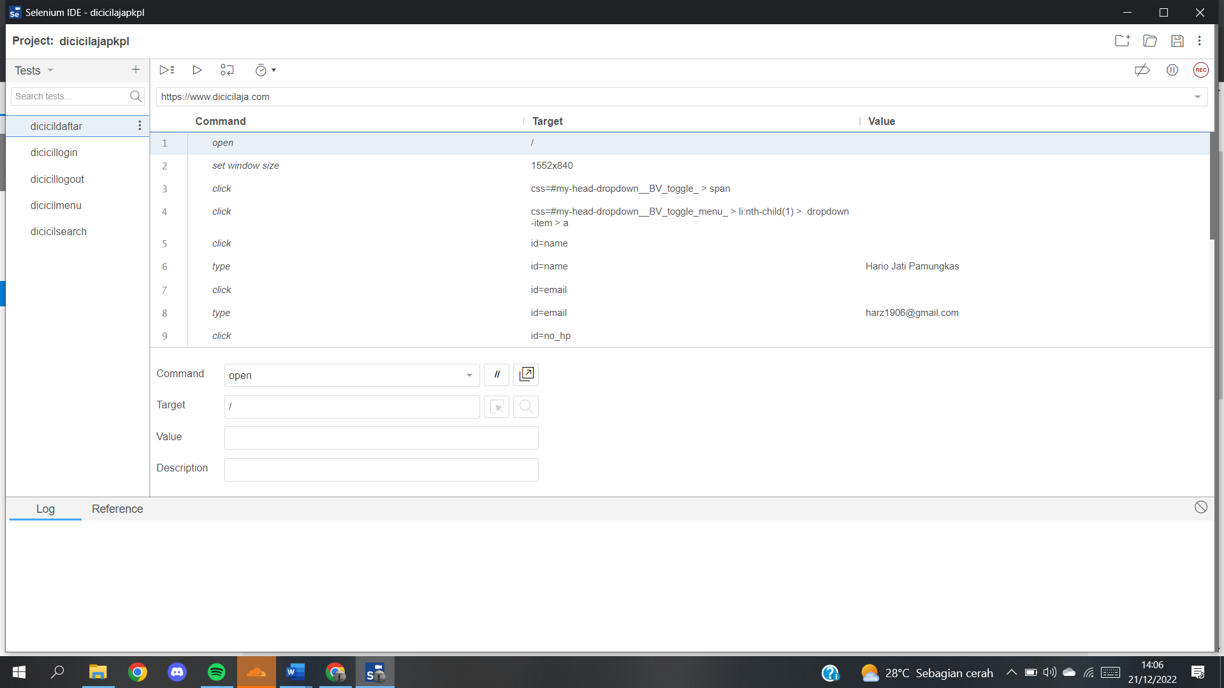

1. Daftar Akun Nasabah

Mendaftar akun dengan memasukkan data yang diperlukan

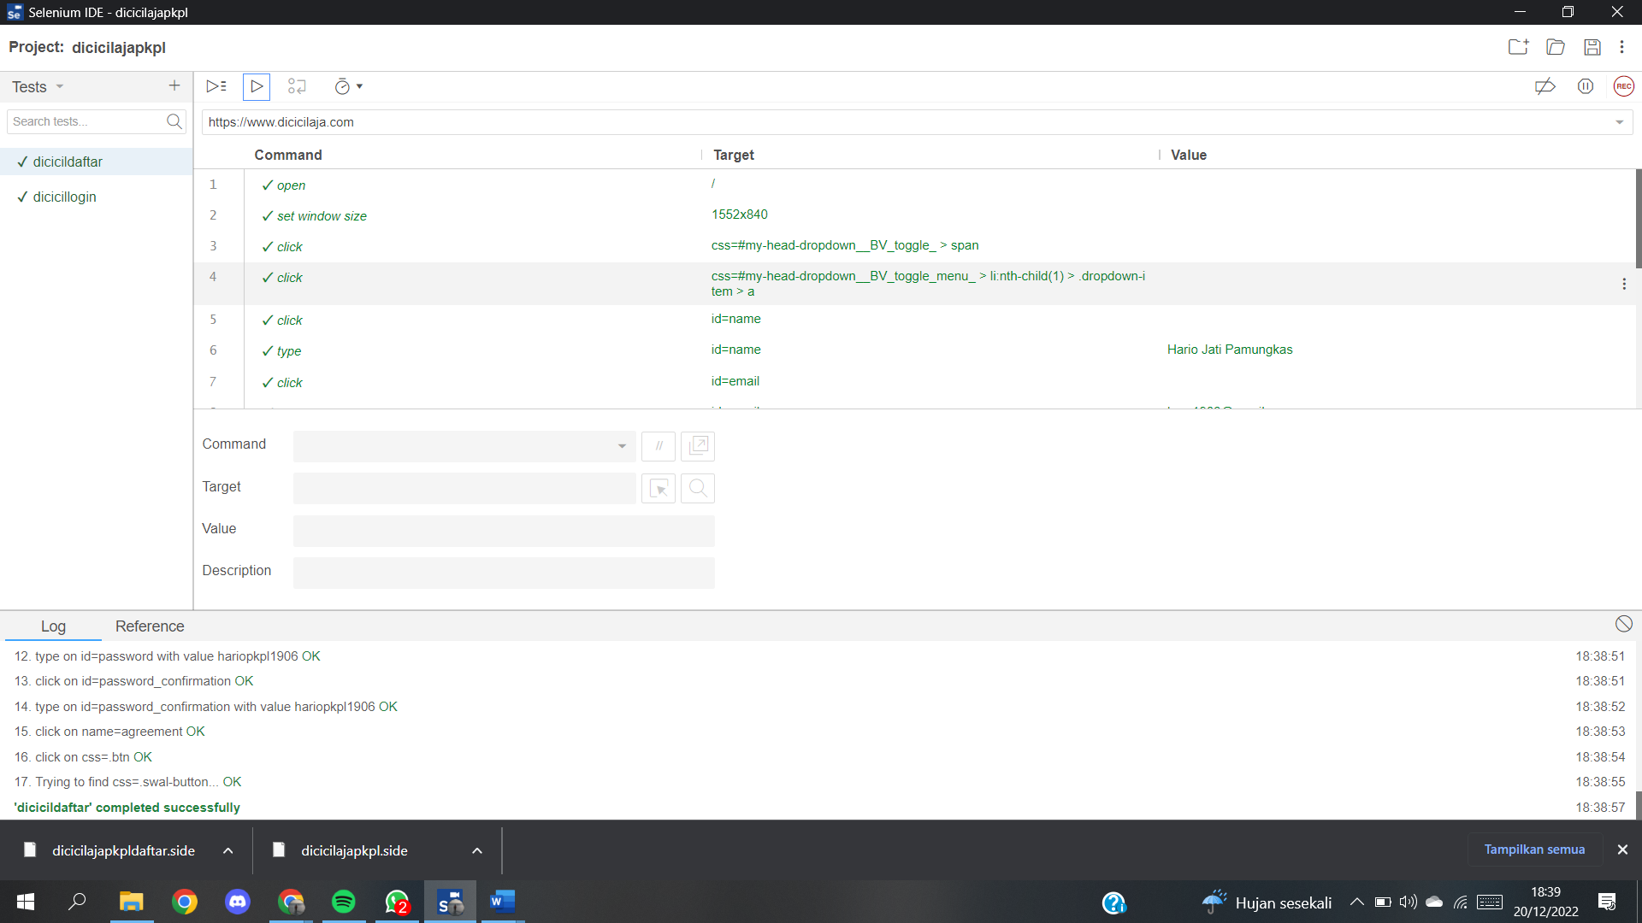

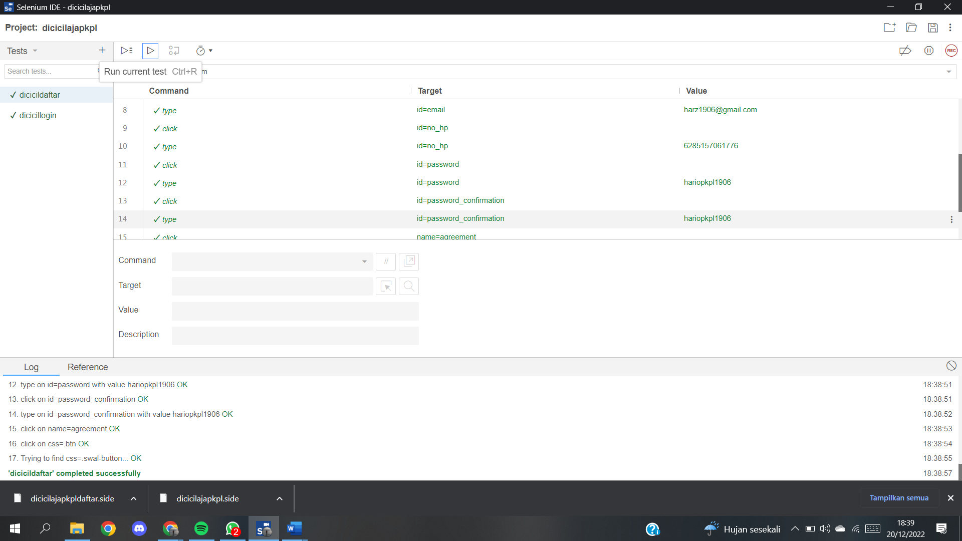

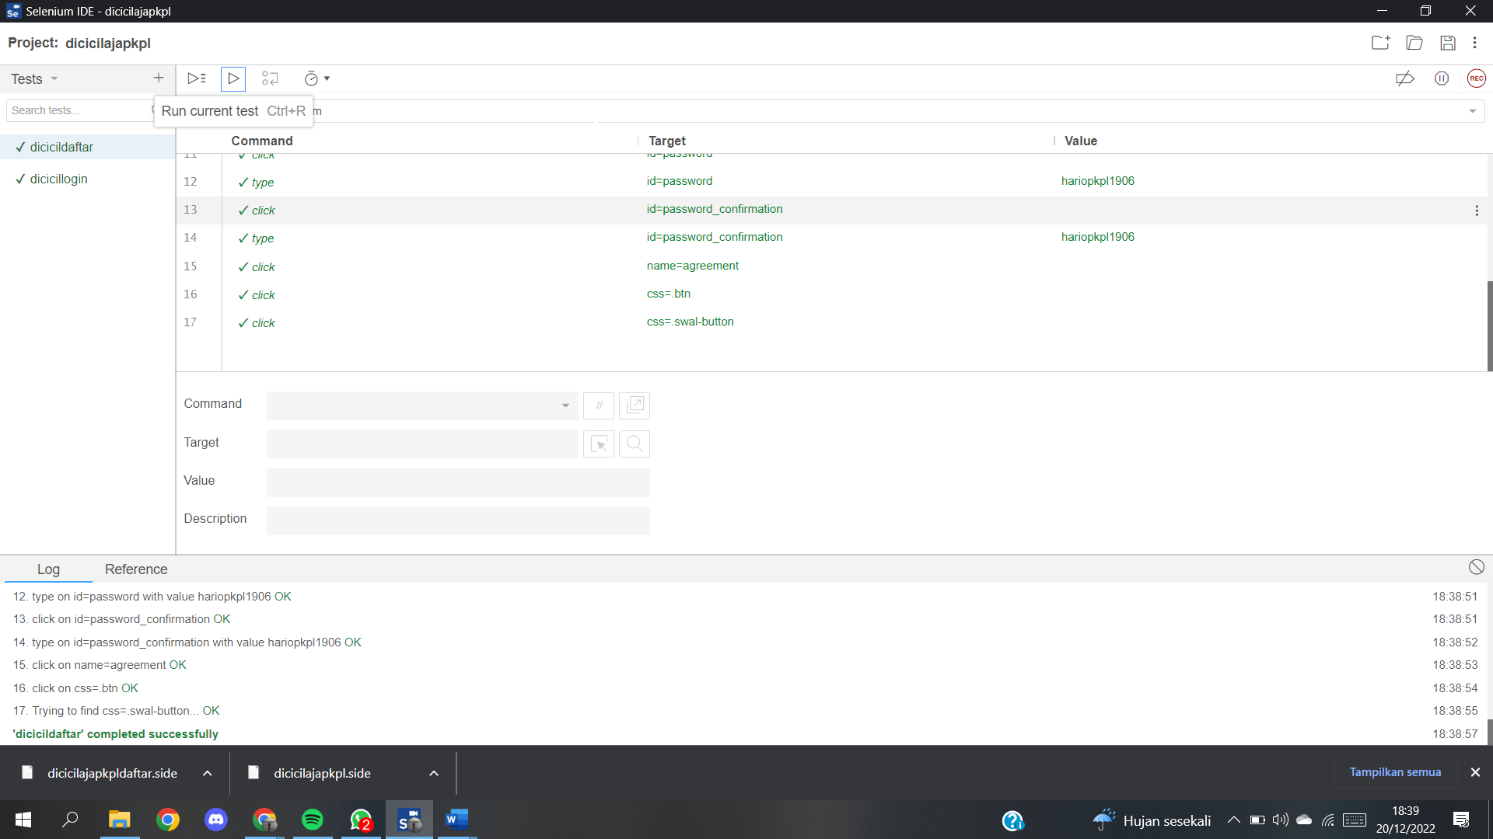

Daftar akun berhasil

1. Melakukan Login nasabah dengan Selenium IDE yang telah di set

Login dengan akun yang telah dibuat

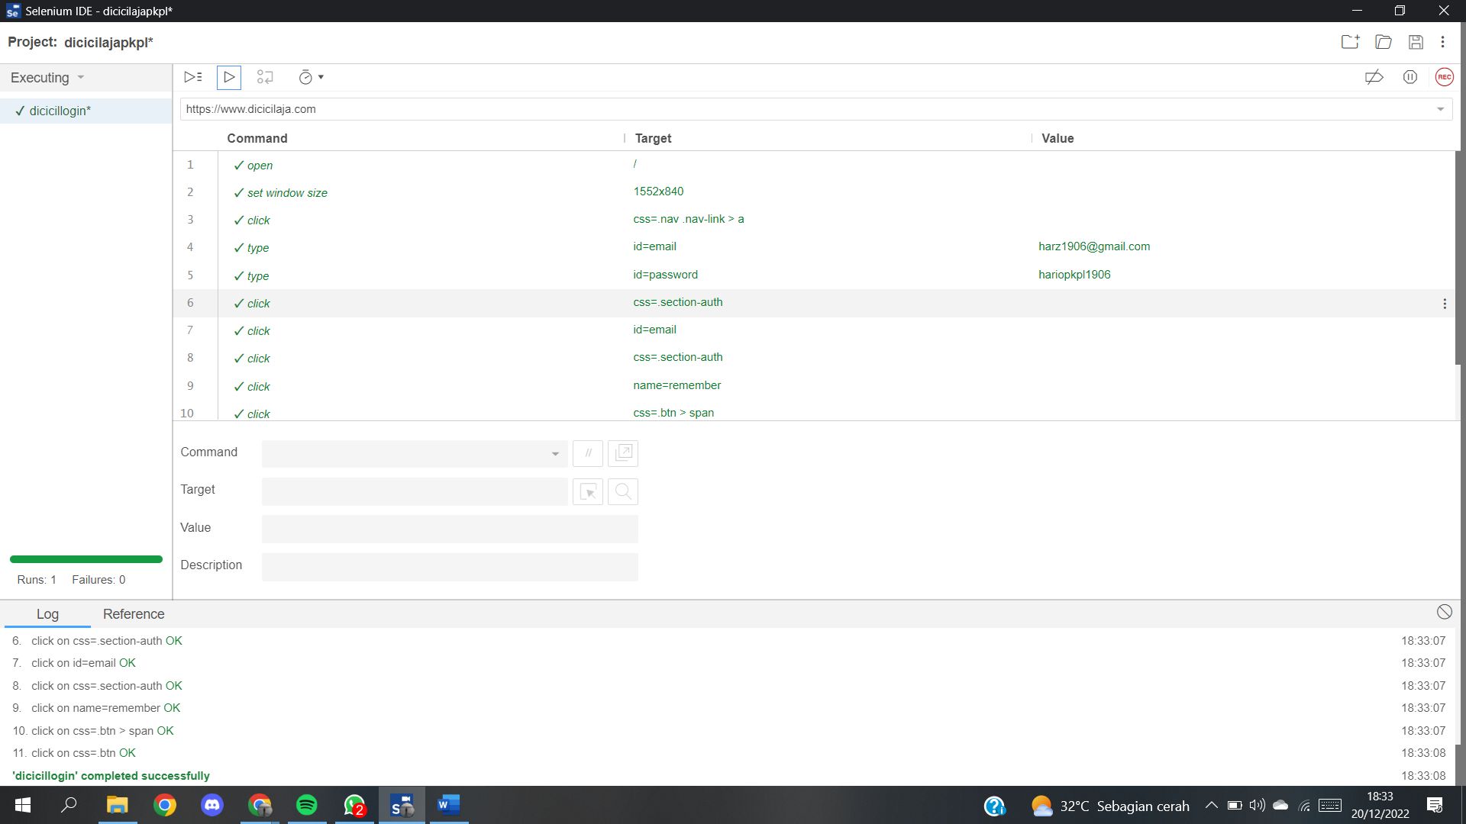

Log in berhasil

1. Search

Mencari Data di web dengan kata kunci : “Mobil”

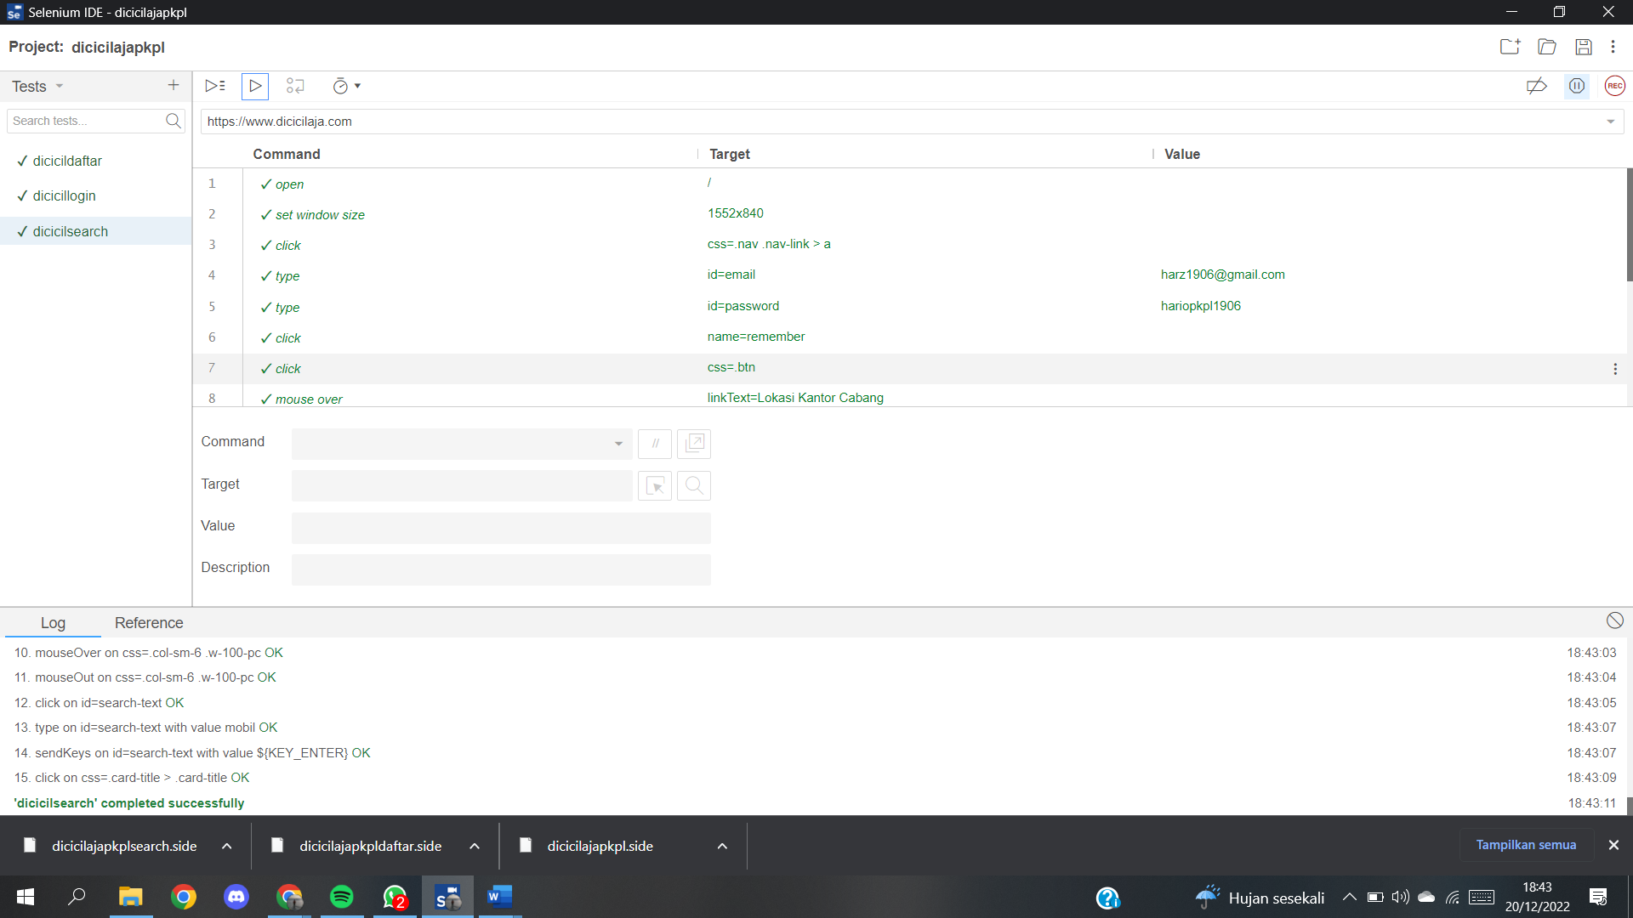

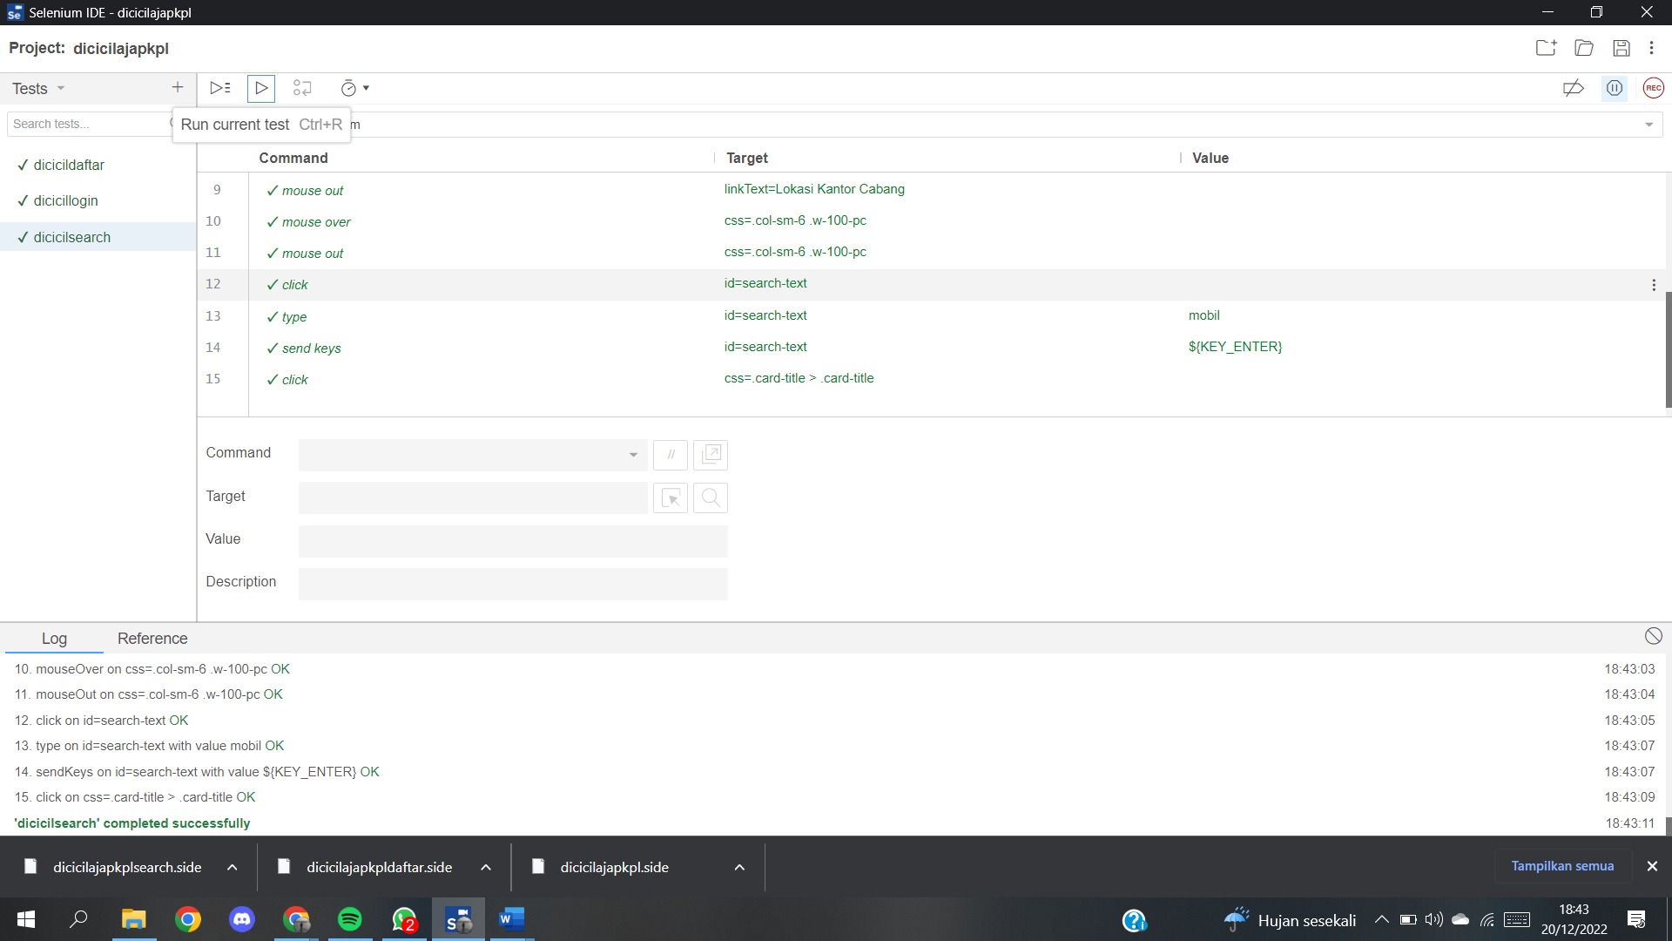

Pencarian Berhasil

1. Menu fitur web

Mencoba semua menu yg ada di halaman web apakah sesuai

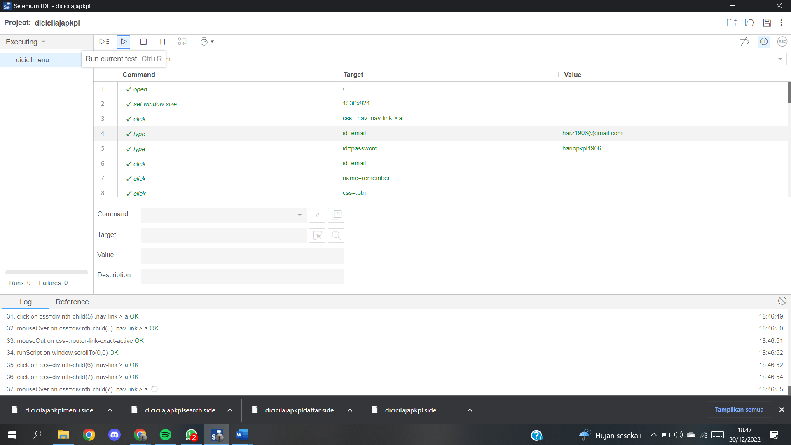

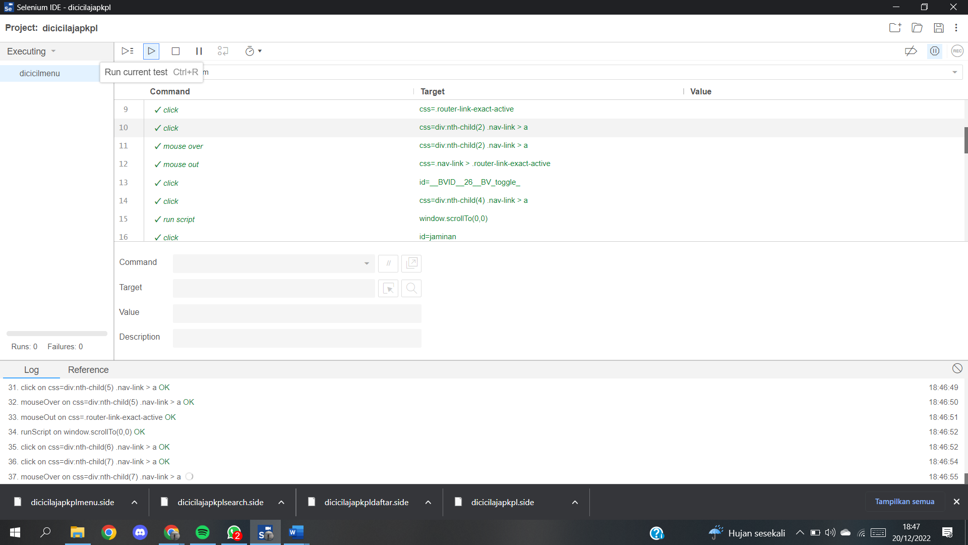

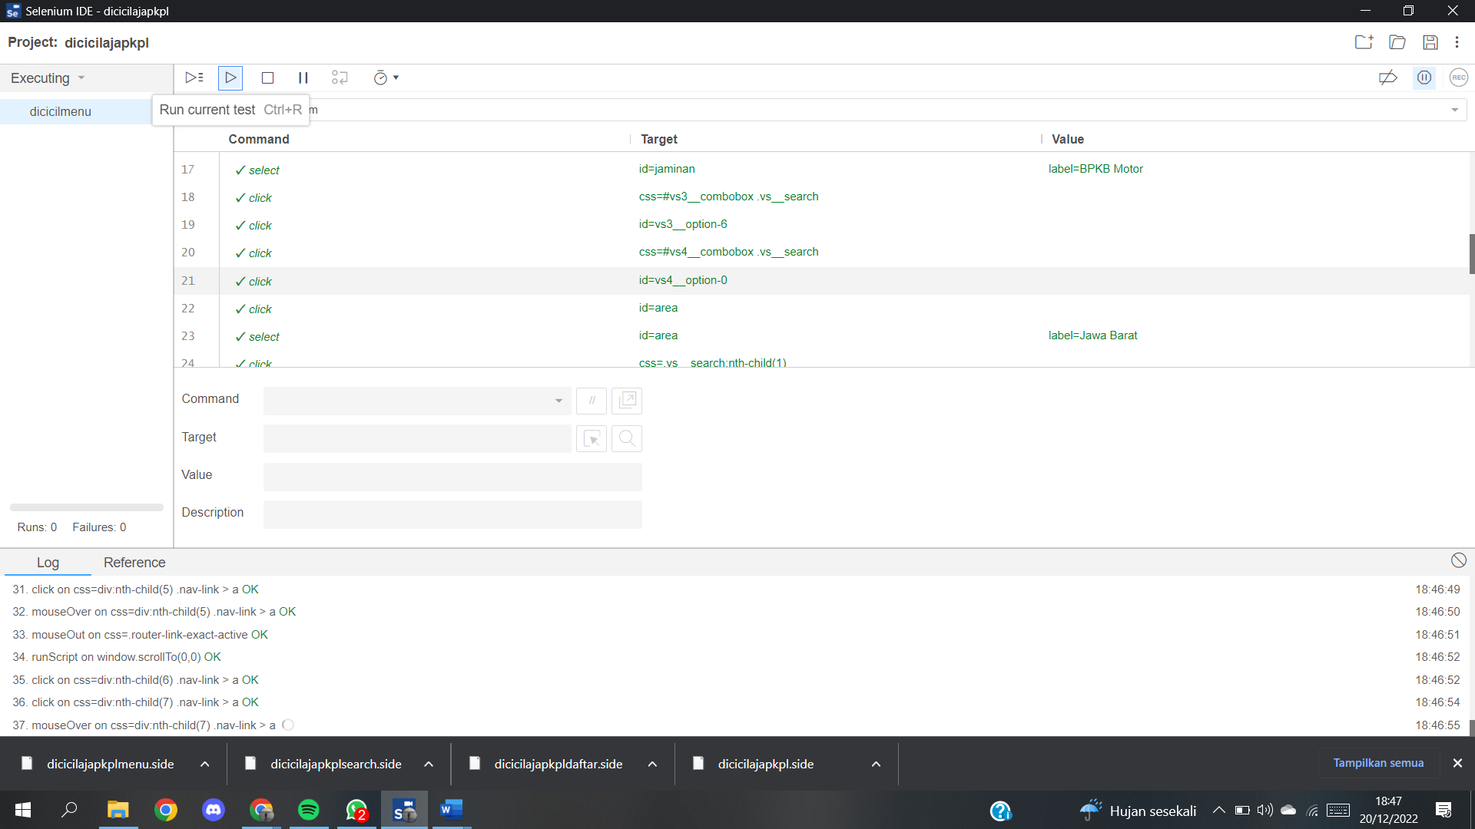

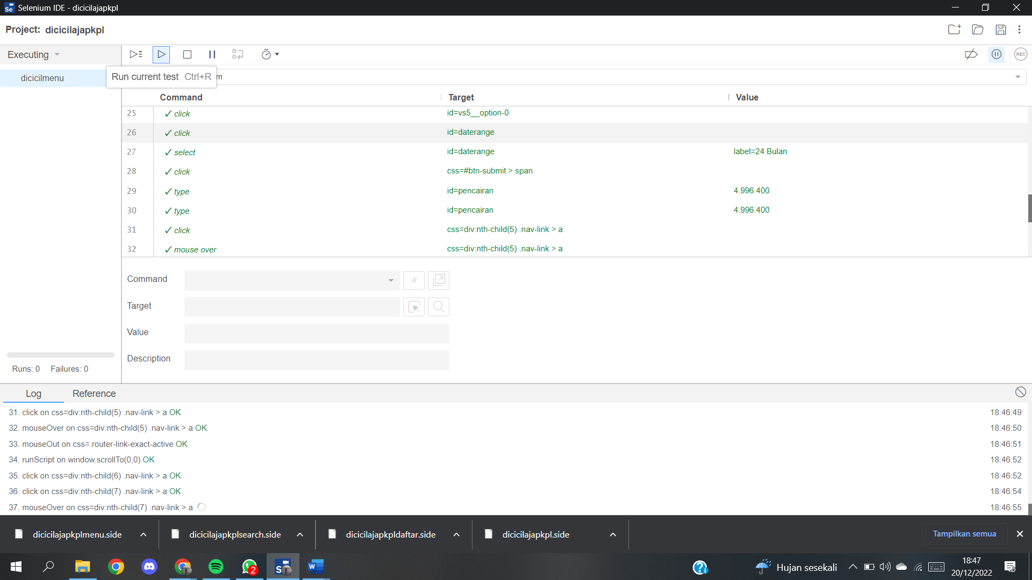

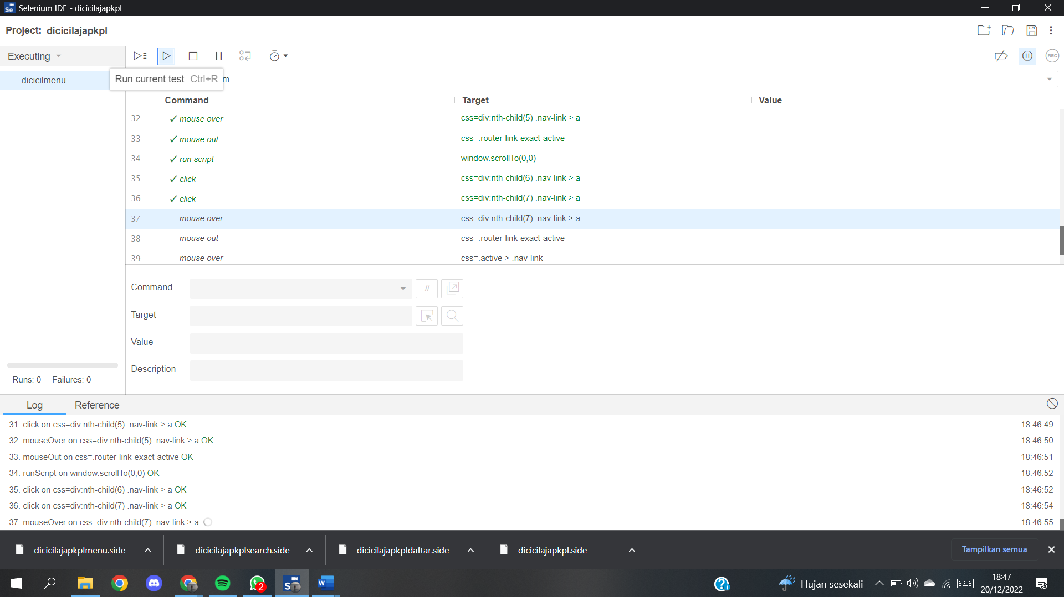

Menu web sesuai dan tidak ada kendala

1. Log Out

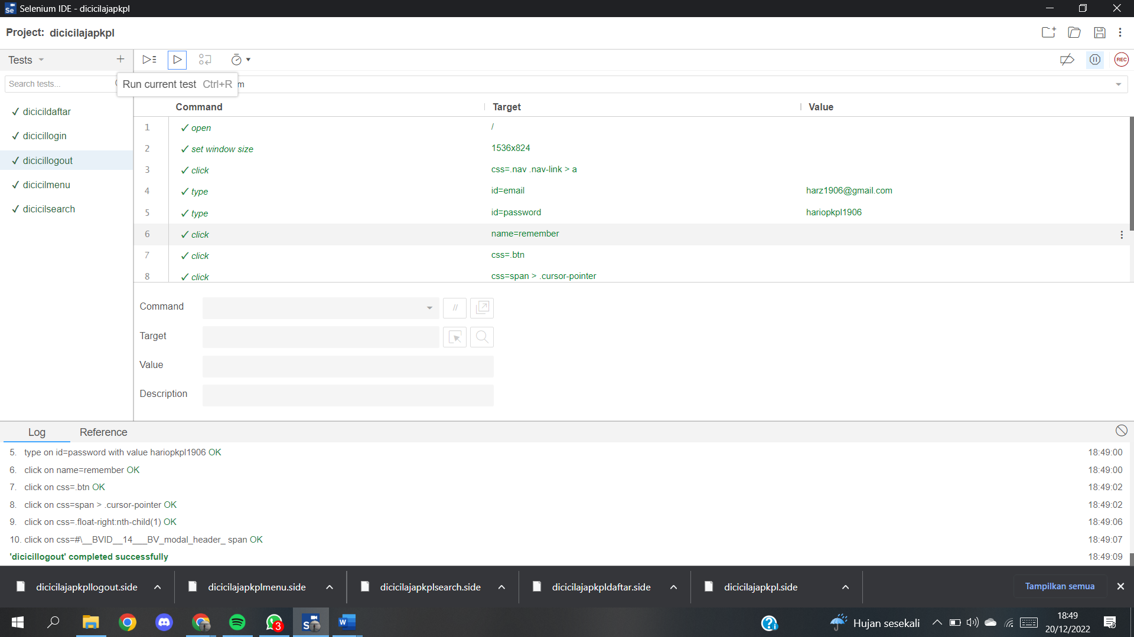

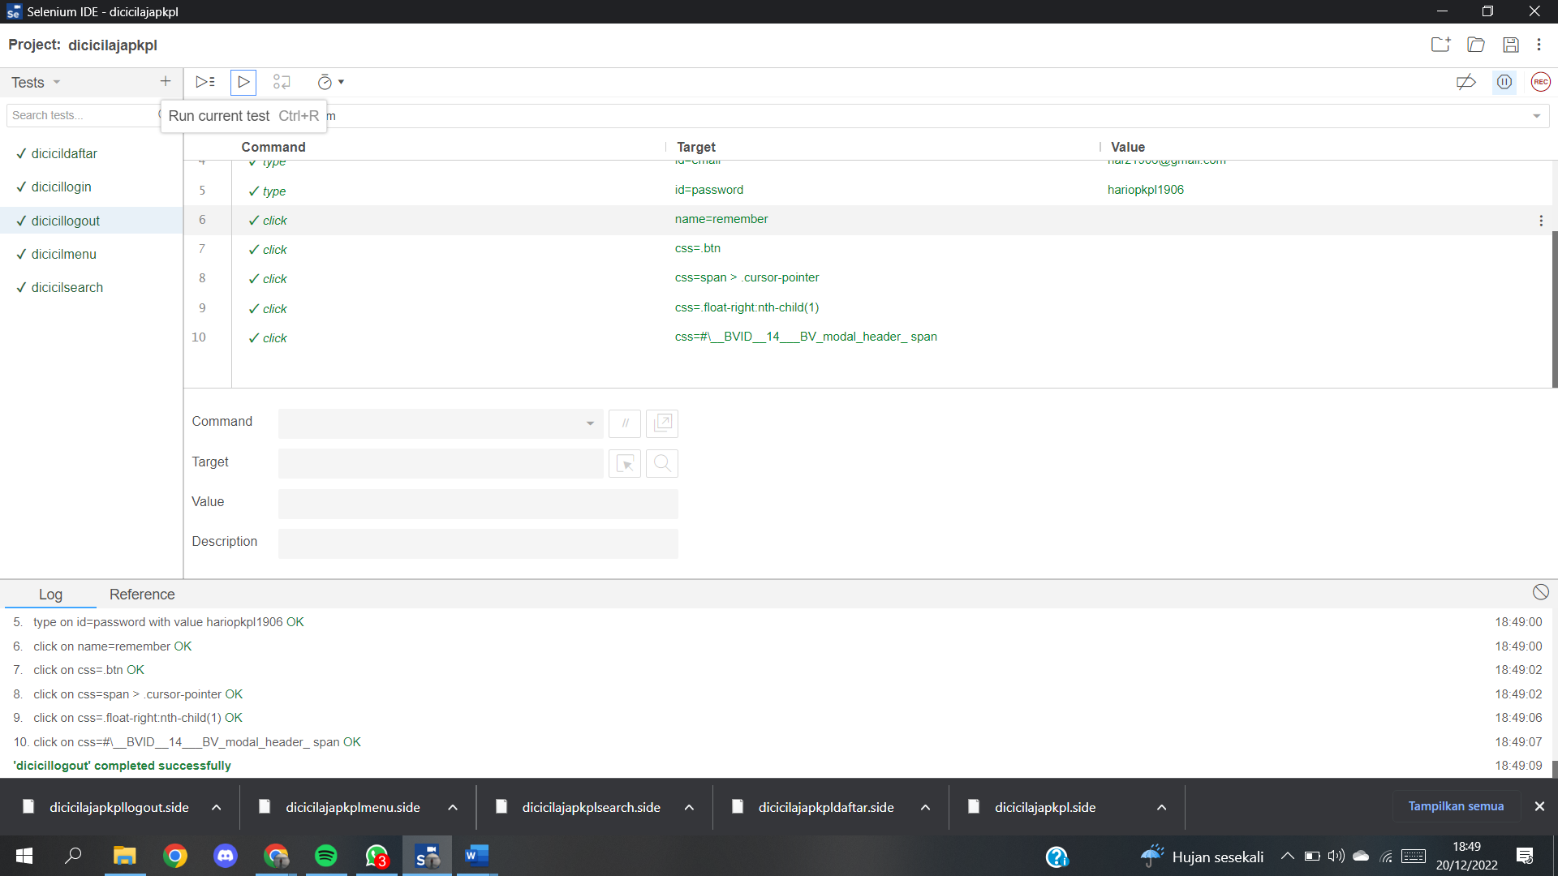

Log Out berhasil keluar dari akun

**Kesimpulan**

Pengujian kebutuhan fungsional web [www.dicicilaja.com](http://www.dicicilaja.com) dengan menggunakan Silenium IDE yang telah saya lakukan diatas dapat ditarik kesimpulan bahwa semua pengujian berjalan lancar dan tidak ada kendala atau eror yang mengganggu jalannya web. Memang ada bug yang mungkin bisa diperbaiki oleh developer web [www.dicicilaja.com](http://www.dicicilaja.com)

**UJI NON FUNGSIONAL**

**SPESIFIKASI WEBSITE**

Website [www.dicicilaja.com](http://www.dicicilaja.com) merupakan situs web untuk membeli jasa dengan cicilan bisa berupa bpkb motor atau mobil, berikut beberapa fitur dari web :

1. Simulasi cicilan yang lengkap dan mudah dipahami
2. Berita terkini seputar cicilan
3. Bisa menjadi mitra MAXI atau Nasabah biasa
4. Produk Pembiayaan yang lengkap

**RANCANGAN PENGUJIAN**

Skenario pengujian menggunakan metode Concurrent User yaitu metode pengujian kinerja di mana sistem atau aplikasi diuji dalam kondisi simulasi dari beberapa pengguna yang mengaksesnya secara bersamaan. Jenis pengujian ini dirancang untuk mengevaluasi kinerja dan skalabilitas sistem saat digunakan oleh sejumlah besar pengguna pada saat yang bersamaan.

**PENGUJIAN DENGAN JMeter**

1. Membuat thread group, pada menu test plan pilih add -> Threads (user) -> Thread Group

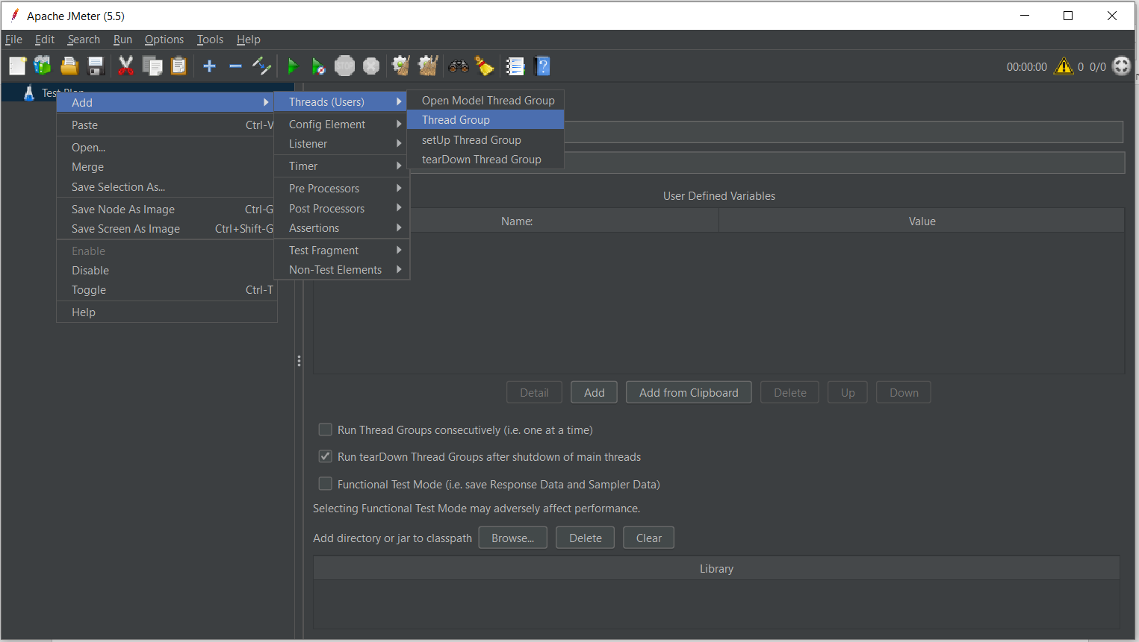

1. Mengisi jumlah user, berapa lama user mengakses, dan loop user. Disini saya menisi 10 user dan melakukan sebanyak 1 kali dalam 1 detik

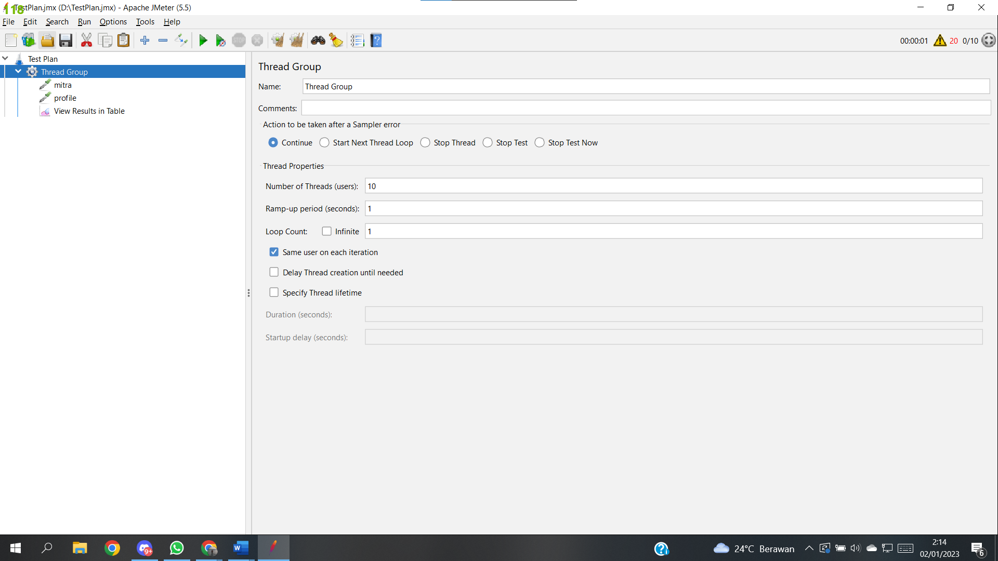

1. Memasukkan Link website pengujian
2. Mitra

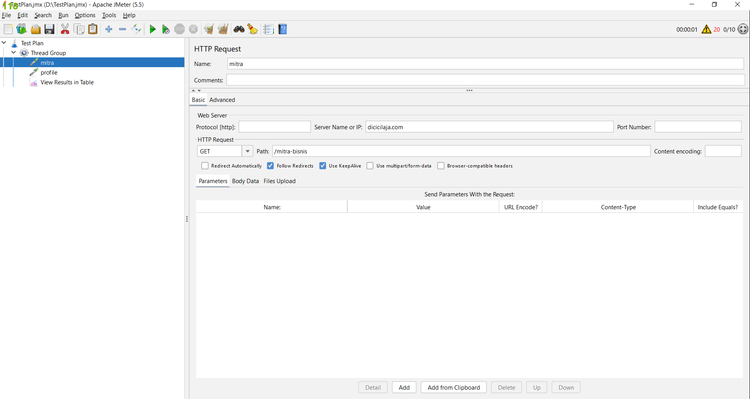

1. **Profile**

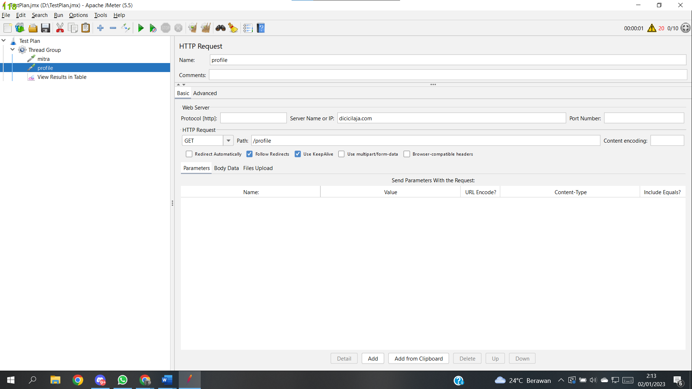

1. Lakukan run pada JMeter yang sudah ditentukan diatas, Berikut Hasilnya

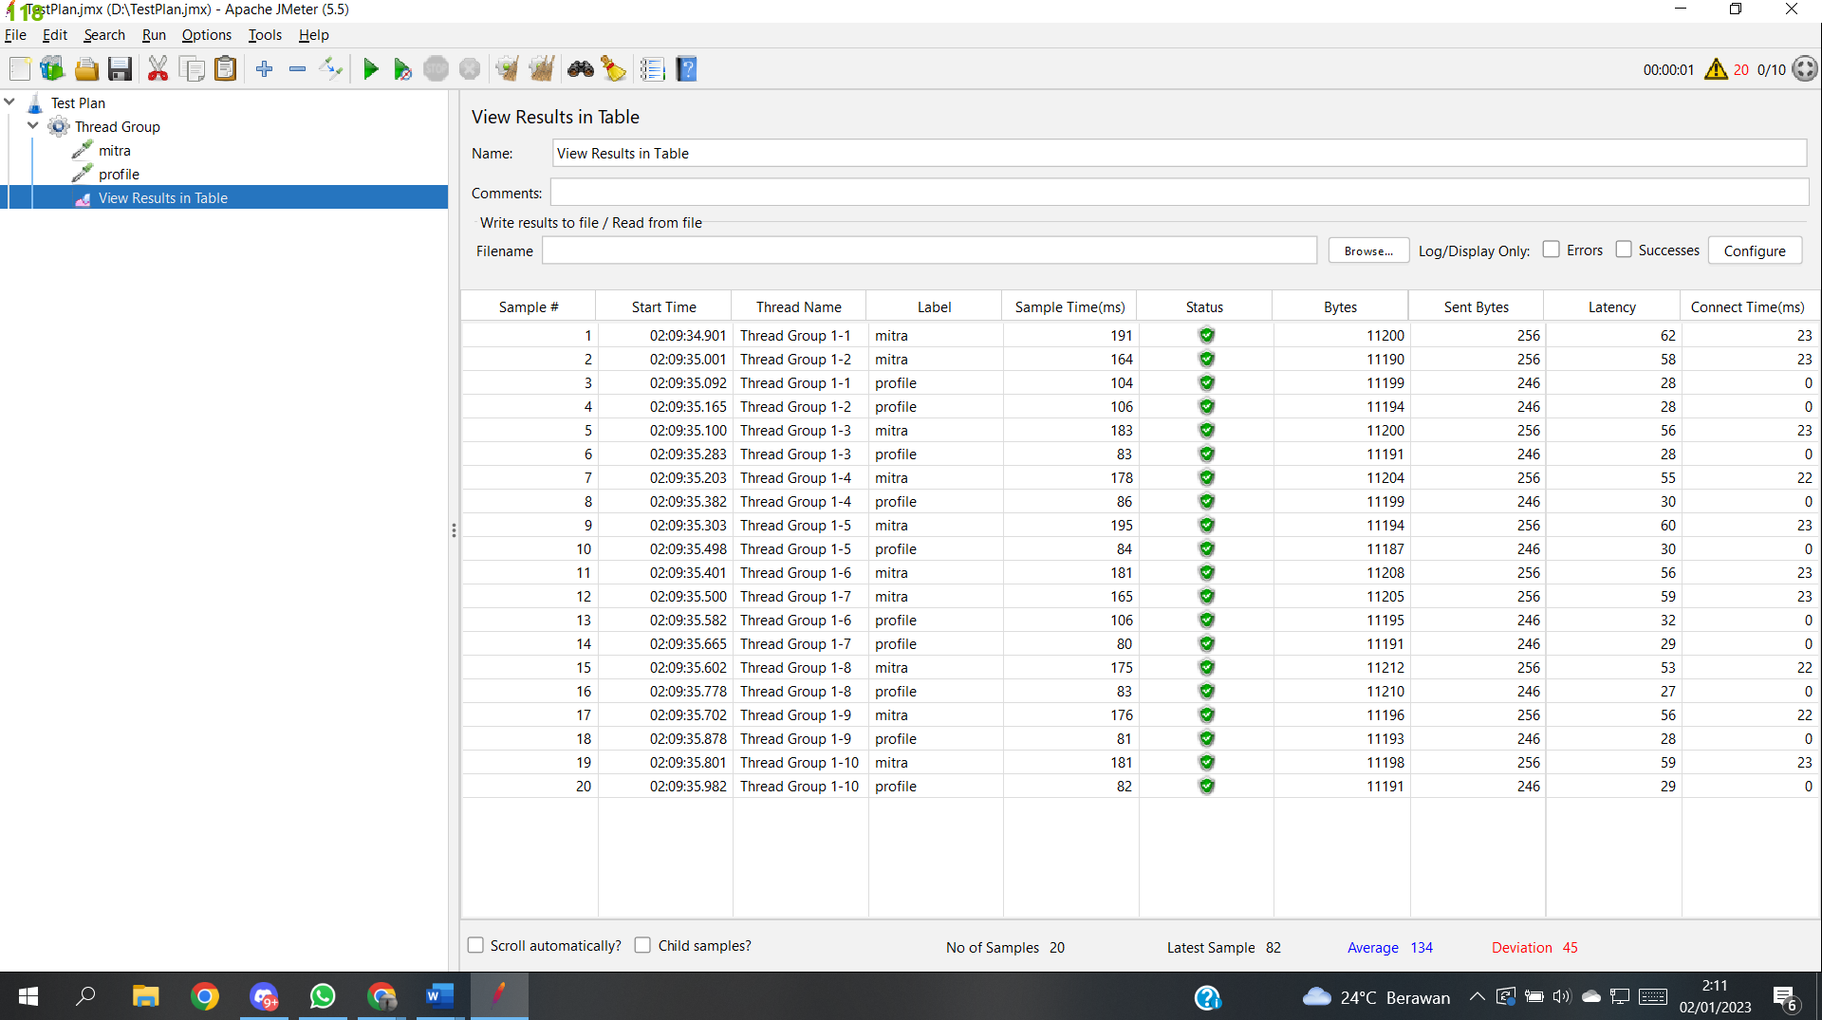

**Analisis**



Pada pengetesan ini dilakukan di halaman profile dan mitra, bisa kjita lihat bahwa hasil pengujian lolos centang hijau yang menandakan website aman dikunjungi 10 user bersamaan.